Dünya Nüfusunun Durumu 2014

1.8 milyarın gücü: ergenler, gençler ve geleceğin dönüşümü

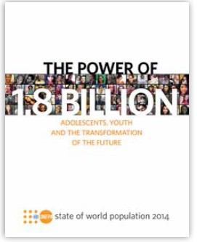
Gençler önemlidir. Önemlidir çünkü günümüzde hayatta olan genç nüfus daha evvel hiç olmadığı kadar artarak 1.8 milyara ulaşmıştır ayrıca küresel boyutta geleceğimize yön veren ve öncülük edenler yine gençlerdir. Doğuştan sahip oldukları ve kullanmaları gereken insan hakları açısından da gençler önemlidir.

Ancak sadece yetişkinlere ait ilgi ve kaygılarla şekillenmiş bir dünyada gençler sıklıkla göz ardı edilebilmektedir. Bu eğilimin derhal düzeltilmesi gerekmektedir çünkü tehlikeye atılanlar gençler olduğu kadar ekonomiler ve aynı zamanda toplumlardır. Rakamlar açısından bakıldığında bugünkü genç nüfusu, tehdit eden bir zorluk veya kıt kaynakları kurutan bir unsur olarak görmek yanlış olur; gençler insanlık refahında tarihi bir dönüşümün potansiyel mimarları olarak görülmelidir.

Gençler Bizim Geleceğimiz

İnsanlık tarihinin küresel anlamda sahip olduğu bu en büyük genç nüfus, bizim ortak geleceğimizi her yönden derinlemesine etkileyecektir; hepimiz için daha güzel bir dünya yaratabilme gücüne de sahiptir. Gençlerin kendi kabiliyetlerini geliştirebilmesi, cinsel sağlık ve üreme sağlığı da dahil sağlık ve eğitim hizmetlerine erişebilmeleri ve örneğin insana yaraşır işlerde çalışarak hayat gayelerini gerçekleştirme fırsatlarını yakalayabilmeleri sayesinde genç nüfus, çok büyük ve olumlu bir etki yaratabilir.

Hangi olası senaryo temel alınırsa alınsın genç nüfus, önümüzdeki yıllarda zirve noktasına ulaşana kadar artmaya devam edecektir. Bu dönemde gençliğin ihtiyaçlarını karşılayabilen ülkeler, daha eğitimli ve sağlıklı nüfuslarıyla, daha üretken işgücüyle, büyüyen ekonomi ve düşen doğurganlık oranlarıyla bu yüzyılın ikinci yarısında çok daha iyi bir konumda olma şansına sahiptir. Gençliğin ihtiyaçlarıyla ilgilenmeyenler ise zaman içerisinde artan doğurganlık oranlarıyla karşılaşabilir, genç ve bağımlı olan büyük bir nüfusa sahip olabilirler. Halihazırda sınırların zorlandığı eğitim ve sağlık hizmetlerine talep artmaya devam edecektir. Gerekli becerilere sahip olmayan bir işgücü yüzünden ekonomiler düşük değerli faaliyetlerden ve zayıf büyüme oranlarından kendilerini kurtaramayacaktır. Toplumsal cinsiyet eşitsizliği ise tüm bu faktörleri genç kadınlar ve ergen kız çocukları açısından iyice içinden çıkılmaz hale getirecektir.

Bir nesli tehdit eden engeller

Kamu politikası girişimleri sayesinde gençliğin ihtiyaçlarına daha çok ilgi gösteren devletlerin sayısı giderek artsa da bütünüyle bakıldığında genç nüfus, güvenli şekilde yetişkinliğe geçiş ve işgücüne katılım sürecini zorlaştıran pek çok engelle karşılaşmaktadır. Milyonlarca genç ya okula gitmemekte ya da gitse dahi öğrenme için gerekli asgari kritik seviyelere dahi ulaşamamaktadır.
İstihdam edilme ümidi genelde çok azdır, iş yoktur veya kötü kalitede mevcuttur; tüm bunlar küresel boyutta giderek kötüleşen bir genç işsizliği krizine yol açmaktadır. Gelişmekte olan bölgelerde bulunan gençlerin yüzde 60’a kadarı çalışmamakta veya okula gitmemektedir ya da sadece düzensiz işlerde çalışmaktadır.

500 milyondan fazla genç, günde 2 doların altında hayatta kalmaya çalışmaktadır; bazıları ise böylesi bir yoksulluktan belki hiç çıkamayacaktır. Yoksul ülkelerdeki gençler, giderek derinleşen dijital uçurumdan dolayı, modern ekonomilerde iş yapabilmek için gerekli teknolojik imkanların dışına itilmektedir.

Gençler, kendi ihtiyaçlarının en iyi şekilde nasıl karşılanabileceğine dair karar alma süreçlerinin dışında kalmaktadır. Örneğin yüksek yoksulluk riskiyle karşı karşıya olmalarına rağmen gençler, her üç ülkeden ikisinde, ulusal yoksulluk azaltma stratejileri ve kalkınma planları hazırlanırken sürecin tamamen dışında bırakılmaktadır. Tüm insan haklarından tam anlamıyla yararlanmak milyonlarca genç için uzak bir hayal iken fevkalade kötü ihlaller birçoğu için norm haline gelmiştir. Her gün 18 yaş altı 39.000 kız çocuğu, çocuk gelin olmaktadır.

Gençlerin gerçek potansiyellerini tam anlamıyla gerçekleştirebilmelerinde çok büyük önem taşıyan cinsel sağlık, üreme sağlığı ve üreme hakları; bilgi ve hizmetlere erişimde yaşanan büyük eksikliklerden dolayı engellenmektedir. Özellikle de ergenler, doğum kontrolüne, HIV testlerine, danışmanlık ve bakım hizmetlerine çok daha az erişebilmektedir.

Toplumsal cinsiyet alanındaki normlar; eğitim, istihdam ve sağlık hizmetlerinde kadınları eşit fırsatlardan yoksun bırakmakta ve insan hakları ihlalleri karşısında daha kırılgan hale getirmektedir. Erkekler açısındansa ‘erkek adam’ olmayla ilgili mevcut normlar yıkıcı davranışları beraberinde getirebilmektedir. Örneğin yeni evli gençlerin bir an evvel çocuk sahibi olmaya cesaretlendirilmesi gibi genel sosyal baskılar büyük engeller yaratmaktadır.

Pek çok ülkede mevcut kanunlar, politikalar ve düzenlemeler; gençlerin haklarıyla ilgili uluslararası anlaşmalardan doğan taahhütlerle henüz tam uyumlu değildir veya gençlerin hayat gerçekleriyle örtüşmemektedir. Örneğin çok sayıda ülke, reşit olmayan bekarların doğum kontrol yöntemlerine erişimini engellemektedir.

Demografik fırsat penceresini yakalamak için şimdiden harekete geçmek

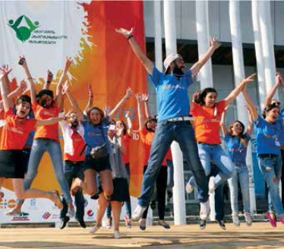
Karşılaşılan bu engeller karmaşık olabilmekle birlikte aslında aşılabilen engellerdir. Hangi gelişmişlik düzeyinde olursa olsun her ülke, gençlerin haklarını muhafaza etmekle ve hayatlarının temellerini kurarken gençlere yardım etmekle yükümlüdür. Yüksek kaliteli ve gereken eğitimle donatılmaları, cinsel sağlık ve üreme sağlığının tüm yönlerini kapsayan sağlık hizmetinin kendilerine sunulması da bu yükümlülüğün bir parçasıdır. Hayatlarını idame ettirebilmeleri ve kendilerini etkileyen kararların alınmasında söz sahibi olabilmeleri için gençlere fırsatlar verilmelidir. Her toplumda var olmaya devam eden eşitsizlikler düşünülürse; yaş, toplumsal cinsiyet ve etnik köken gibi pek çok açıdan marjinalleşmiş kesimlere erişmek için özel çaba gösterilmelidir.

Yapılacak en doğru şey, bu yatırımları gençlik üzerine yapmaktır. En akılcı yatırımın bu olmasının pek çok sebebi vardır. Gelişmekte olan ülkeler gençliğe yatırım yaparak demografik fırsat penceresinden faydalanabilir, böylece yoksulluğu azaltabilir ve yaşam standartlarını yükseltebilirler.

Günümüzde en büyük genç nüfusa sahip birçok ülke, dünyadaki en yoksul ülkeler arasındadır ancak aynı zamanda bir fırsat penceresi sunacak demografik bir dönüşümün de zirvesinde yer almaktadırlar. Doğurganlık ve ölüm oranlarının düşmeye başlaması bu dönüşümü beraberinde getirir; bakmakla yükümlü olunan kişi sayısı azalır. Orantısal olarak daha çok sayıda kişi işgücüne katılır. Ekonomik kalkınma için ve daha kaliteli eğitim ve sağlık hizmetlerine daha fazla kişi başı harcama yapılabilmesi için kaynaklar seferber edildiğinde fırsat penceresi yakalanmış olur. Ekonomik büyüme artmaya başlar. Kabiliyet ve fırsatların sürekli çoğaldığı erdemli bir döngü oluşur.

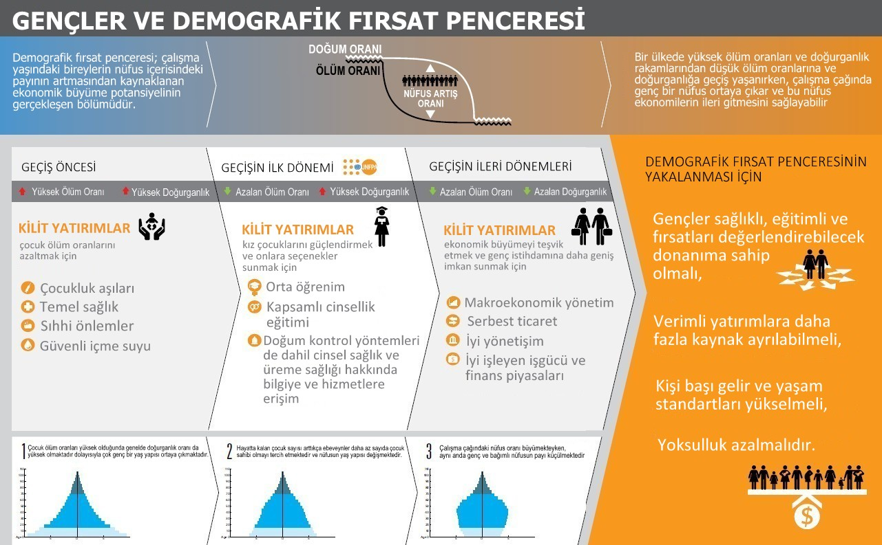

Demografik fırsat penceresinden en iyi faydayı sağlayıp sağlayamamak; bir ülkenin yüksek ölüm ve doğurganlık oranlarından düşük ölüm ve doğurganlık oranlarına geçtiği demografik dönüşüm sürecinin öncesinde ve esnasında, uygun kamu politika tercihlerinin ve yatırımlarının yapılmasına bağlıdır. Ülkeler birbirinden çok farklı koşullara sahip olduğu için her duruma uygun düşen tek bir reçete bulunmamaktadır. Ayrıca bir ülkede geçiş döneminin hangi aşamasının yaşandığı da pek çok şeyi belirler.

Genellikle, demografik dönüşümün başlamadığı ülkelerde, daha iyi sağlık ve temizlik önlemleri, temiz su ve çocuk aşı programları gibi yollarla çocuk ölüm oranlarının azaltılması için adımlar atılmalıdır. Çocukların hayatta kalmaları sağlandığında doğurganlık genellikle düşer çünkü ebeveynlerin daha geniş aileler için duyduğu gereksinim azalır.

Demografik dönüşümün başlamış olduğu ülkelerde ölüm oranları azalırken doğurganlık hala yüksektir; yapılabilecek önemli yatırımların başında, kapsamlı cinsel sağlık ve üreme sağlığı hizmetlerine yatırım ve genç kadınların ve ergen kızların sağlık ve eğitim hizmetleriyle güçlendirilmesine yönelik yatırımlar gelmektedir. Daha ileri aşamalarda ise hızlı ve kapsayıcı ekonomik büyümeye vurgu yapılmalı ayrıca istihdama, krediye, finans hizmetlerine ve ekonominin diğer yapı taşlarına erişim üzerinde durulmalıdır. Bir ülkede, kırsal ve kentsel alanlarda birbirinden çok farklı senaryolar yaşanmaktaysa, söz konusu dönüşümün farklı aşamaları aynı anda yaşanıyor olabilir ki bu durumda politikaların ve yatırımların büyük bir dikkatle düzenlenmesi önem taşımaktadır.

Birleşmiş Milletler’e üye 176 ülke, yedi bölge ve alanın katılımıyla gerçekleştirilen 2013 yılına ait küresel bir anket, ülkelerin ve demografik dönüşümün resmini benzersiz şekilde ortaya koymuştur. Örneğin dönüşümün ilk aşamalarında olan ülkeler, bu aşamalarda kritik olan politikalar açısından, özellikle de genç kadın ve kızların güçlendirilmesi açısından iyi durumdalar. Ancak bunun yanında, gençlerin temel kabiliyetlerinin tam olarak gelişmesinden önce dahi bu ülkeler, gençler için istihdamı daha çok önemsemektedirler. İş imkanlarının mevcut oluşu; okulunu bitirmemiş veya sağlığı iyi olmayan bir genç için büyük önem taşımayabilir.

Uzun zamandır göz ardı edilen ergen grubun daha fazla görünürlüğe sahip olması için atılacak kritik bir adım olarak, bu grubun politika gündeminin en tepesine taşınması örneğinde olduğu gibi daha pek çok alanda sağlanan gelişme, anket sonuçlarıyla da teyit edilmiştir. Ancak elde edilen başarılar, taahhütlerin gerisinde kalmaktadır. Pek çok politika ve strateji, tam finansman veya uygulama sağlanamadığından işlerliğini yitirmektedir. Gençlik için veya demografik fırsat penceresinden tam anlamıyla yararlanabilmek için vaatler tek başına yeterli olmayacaktır.

2015 Sonrasını Gençler İçin Değerli Kılmak

Binyıl Kalkınma Hedeflerinin ardından 2015’ten itibaren devreye girecek olan küresel sürdürülebilir kalkınma gündemi, her ülkenin daha büyük bir refaha daha hızlı erişmesini sağlayacak şekilde uygulamadaki boşlukların kapanması ve iddialı hedeflere doğru ilerlenmesi için bir fırsat sunmaktadır. Bu hedeflere önümüzdeki 15 yılda ulaşılabilmesi için, gençlerin ihtiyaçları, arzuları ve potansiyellerinin bu hedeflerin, ulusal ve uluslararası eylemlerin tam merkezinde yer alması gerekmektedir.

Uluslararası topluluk, 2015 sonrasında bu gündemin temelinde insan hakları, eşitlik ve sürdürülebilirlik olmasına hâlihazırda karar vermiştir. Gençler olmadan, bu prensiplerin gerçekleşmesi mümkün değildir. Yoksulluğa son verilmesi, her yönüyle iyi sağlık koşullarına ulaşılması, yüksek kaliteli ve gerektiği şekilde eğitim imkânı sunulması, insana yaraşır iş ve geçim kaynaklarının yaygınlaşmasına yönelik tüm hedeflerde özellikle gençlerin endişeleri dikkate alınmalıdır. Toplumsal cinsiyet eşitliği, kadınların ve kız çocuklarının güçlendirilmesi tüm hedeflerin en başında gelmelidir.

2015’te 10 yaşında olan bir genç, sürdürülebilir kalkınma hedeflerinin bir sonraki kuşağı için belirlenen hedef yılda yani 2030’da 25 yaşında olacaktır. Bugünden hedeflerini yüksek tutan ülkeler bu gencin geleceğini; hakların kullanıldığı, vaatlerin ve potansiyellerin gerçekleştiği daha parlak bir geleceğe dönüştürecektir.

Türkiye’de Genç Olmak

Dünyanın 7.1 Milyarlık nüfusunun 1.8 milyarını 10-24 yaşları arasındaki gençler oluşturuyor.

Türkiye 76.6 milyonluk nüfusunun dörtte birini oluşturan gençlerle (19 milyon kişi) Avrupa’nın en genç nüfuslu ülkesi

Türkiye’de genç nüfusun yüzde 14,2‘si evlidir. Genç erkeklerin yüzde 5,5‘i, genç kadınların ise yüzde 23,2’si evlidir.

Türkiye’de 19 yaşın altındaki evli altı gençten ancak biri etkili gebeliği önleyici yöntem kullanmaktadır

Her 4 kadından 1’i, kadın üreme organlarının isimlerini bilmediklerini ifade ediyor

10 gençten sadece dördü bebeğin geliştiği organı (rahim) doğru olarak biliyor.

Her 4 gençten 1’i, tek bir cinsel ilişki ile gebelik oluşmayacağını düşünüyor.

Türkiye’deki gençlerin yüzde 90’ı gebelik oluşma ihtimalinin olduğu zamanı bilmemektedir

Genç kadınlar güvenli olmayan düşükler nedeni ile Yüksek ölüm ve sakatlık oranları ile karşı karşıya kalmaktadır.

Dünyada yılda 47 bin kadın ve genç kız güvensiz ve tehlikeli kürtaj komplikasyonları sonucu hayatını kaybetmektedir

6 bin 802 kişinin HIV/AIDS ile yaşadığı Türkiye’de 15-24 yaş arası her 10 gençten yalnızca biri HIV/AIDS konusunda doğru bilgiye sahip. Türkiye’nin de içinde bulunduğu bölge gençler arasında HIV yayılım hızının en yüksek olduğu yerler arasında yer alıyor.

Türkiye’de “15-19” yaş grubundaki her bin kadın başına 28 doğum düşüyor.

Türkiye’de genç kadınlar daha fazla şiddet görüyor. Son 12 ay içerisinde eşinden ya da birlikte yaşadığı kişiden fiziksel ya da cinsel şiddet görmüş kadın oranı yüzde 13,7 iken bu oran genç kadınlarda yüzde 21,3’ü buluyor.

Türkiye’de geçen yıl boşanan genç erkeklerin yüzde 53,1’i, boşanan genç kadınların ise yüzde 35,3’ü evliliğinin ilk yılında boşandı.

Türkiye’de genç kadınlar internete daha az erişebilmektedir. Her 5 genç erkekten 4’ü internet kullanırken bu oran genç kadınlarda yüzde 55 tir.

Gençlerin üçte ikisi mutlu olduğunu ve her 10 gençten biri mutsuz olduğunu belirtmiştir.

Türkiye’de 15-24 yaş arası her 5 gençten biri iş aradığı halde iş bulamamaktadır

Türkiye dünyanın önde gelen sanayileşmiş ülkeleri arasında 15-29 yaş arası kadınların eğitimde en az süre geçirdiği ülke. Türkiye’de 15- 29 yaşları arasındaki kadınların ortalama eğitim süresi 4.3 yıl iken erkeklerin ise 5.2 olarak beliriyor.

Türkiye’de 15-29 yaş arası kadınların yüzde 52’si ne çalışıyor ne de okuyor.

Yükseköğrenimde net okullaşma oranı yüzde 38,5

Öneriler

Gençlerin eğitilmesi, beceri kazanmaları ve sağlıklı olmaları için gerekli olan kapsamlı plan ve politikaların geliştirilmesi ve gençlerin de bu karar alma süreçlerine katılımının sağlanması

Gençlerin eğitim ve iş becerileri edinmelerine yönelik yatırımların artırılması ve aldıkları eğitimlerin işgücü piyasasına uygun hale getirilmesi

Özellikle genç kadınların işgücü piyasasına girmelerine ve kadınların ev-iş arasındaki dengeyi kurmalarına olanak sağlayan üretken istihdam ortamının yaratılması

Gençler arasında yaygın olan beyin göçünü önlemek için ülke içindeki iş fırsatlarının artırılarak gençlere geleceklerine güvenle bakabilecekleri olanakların sunulması

Gençlerin cinsel sağlık ve üreme sağlığı ihtiyaçlarının karşılanması, HIV/AIDS de dahil olmak üzere cinsel yolla bulaşan hastalıklarından korunmaları, genç kadınların doğurganlık hakkında bilinçli seçimler yapmaları ve istenmeyen gebelikler ile ilgili bilinçlendirilmeleri için okul dışında kapsamlı cinsellik eğitimi verilmesi

Gençleri olumsuz yönde etkileyen erken yaşta evlilikler ve toplumsal cinsiyete dayalı şiddetle mücadele için gerekli yasaların çıkarılması ve uygulanması

Romanlar ve kırsal kesimde yaşayan gençlerin cinsel sağlık ve üreme sağlığı hizmetleri ve bilgiye erişimlerini sağlamak için özel çaba gösterilmelidir

Gençlere yönelik cinsel sağlık ve üreme sağlığı verilerinin izlenip ve işlenmesiyle ortaya çıkan sonuçlar politikaların iyileştirilmesinde kullanılmalıdır.

Raporun tam metnine; özel anlatımlar, videolar, fotoğraf ve gazeteciler için diğer kaynaklarla birlikte Arapça, İngilizce, Fransızca, Rusça ve İspanyolca olarak www.unfpa.org sitesinden ulaşılabilir.

